LA JACETANIA ES CULTURA
CANFRANC PUEBLO
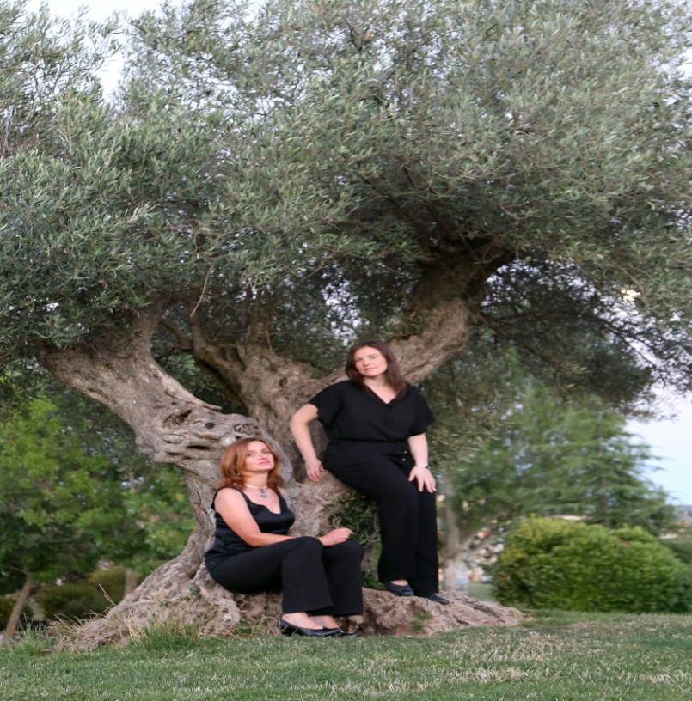
Concierto del
Duo Induo
Maite Chavarria (flauta y voz) y Teresa Palomera (piano)
FECHA: Miércoles 14 Agosto
LUGAR: Iglesia de la Asunción
HORARIO: 20,00 h.
ORGANIZAN: Comarca de La Jacetania
Ayuntamiento de Canfranc

